
к решению Совета Романовского муниципального образования Романовского муниципального района Саратовской области от 18.12.2026 года № 129 «О бюджете Романовского городского поселения Романовского муниципального района Саратовской области на 2026 год и плановый период 2027 и 2028 годов»
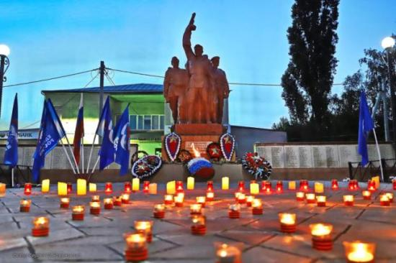 | Уважаемые жители Романовского муниципального образования!  Одна из основных целей бюджетной политики - обеспечение большей прозрачности, открытости и доступности бюджетного процесса для жителей Романовского муниципального образования.  Одним из инструментов обеспечения прозрачности и открытости бюджетного процесса для населения является реализация проекта – открытый бюджет.
«Бюджет для граждан» - это аналитический материал, разрабатываемый в целях ознакомления граждан с основными целями, задачами и приоритетными направлениями бюджетной политики Романовского муниципального образования, обоснованиями бюджетных расходов, планируемыми и достигнутыми результатами использования бюджетных ассигнований.  Надеемся, что представление бюджета в понятной и доступной форме повысит уровень общественного участия жителей в бюджетном процессе Романовского муниципального образования.  «Бюджет для граждан» размещается в сетевом издании «Администрация Романовского муниципального района Саратовской области». | 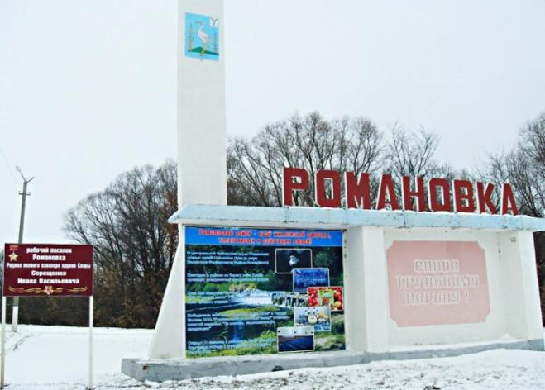

Бюджетный процесс – ежегодное формирование и исполнение бюджета

Бюджет - это форма образования и расходования денежных средств, предназначенных для финансового обеспечения задач и функций государства и местного самоуправления.
Доходы – Расходы = Дефицит (Профицит)

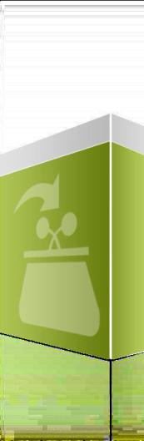
Расходы
Доходы
Расходы
Доходы

ПРИНЦИП ПРОЗРАЧНОСТИ (ОТКРЫТОСТИ) БЮДЖЕТНОЙ СИСТЕМЫ РОМАНОВСКОГО ГОРОДСКОГО ПОСЕЛЕНИЯ ОЗНАЧАЕТ:

Бюджетный кодекс Российской Федерации, статья 36

РЕАЛИЗАЦИЯ ПРИНЦИПА ПРОЗРАЧНОСТИ (ОТКРЫТОСТИ)

БЮДЖЕТНОЙ СИСТЕМЫ РОМАНОВСКОГО ГОРОДСКОГО ПОСЕЛЕНИЯ

Механизм участия жителей Романовского муниципального района в бюджетном процессе
МЕХАНИЗМ УЧАСТИЯ ЖИТЕЛЕЙ РОМАНОВСКОГО МУНИЦИПАЛЬНОГО ОБРАЗОВАНИЯ В БЮДЖЕТНОМ ПРОЦЕССЕ

Принять участие в публичных слушаниях

Контроль
исполнения бюджета
Ознакомиться с проектом бюджета

Предоставить свои предложения

Проявить активность

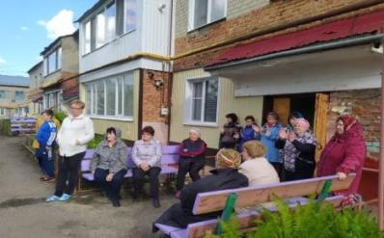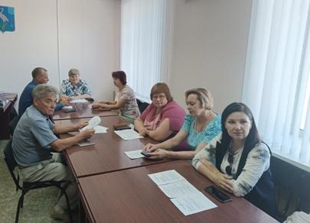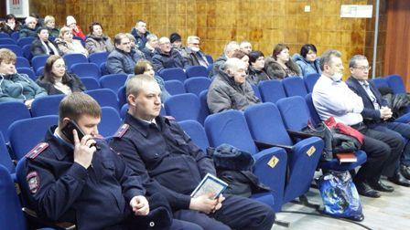

ДОХОДЫ БЮДЖЕТА - поступающие в бюджет денежные средства

Доходы бюджета
Романовского городского поселения на 2026 год и плановый период 2027 и 2028 годов

Налоговые доходы:
- налог на доходы физических лиц,
- акцизы по подакцизным товарам,
- единый сельскохозяйственный налог,
- налог на имущество,
- земельный налог
Безвозмездные поступления:
- дотации
- субсидии
- субвенции
- межбюджетные трансферты

Неналоговые доходы:
- доходы от использования муниципального имущества,
- доходы от продажи материальных и нематериальных активов

- социальное обеспечение населения;

- оказание услуг, выполнение работ;

Бюджетные ассигнования
РАСХОДЫ БЮДЖЕТА – выплачиваемые из бюджета денежные средства

- предоставление субсидий;

- предоставление межбюджетных трансфертов;

- исполнение судебных актов.

Муниципальная программа – это документ, определяющий:

✓ цели и задачи политики в определенной сфере;

✓ способы их достижения;

✓ примерные объемы используемых финансов

Межбюджетные отношения – взаимоотношения между публично-правовыми образованиями по вопросам регулирования бюджетных правоотношений, организации и осуществления бюджетного процесса

Основные характеристики бюджета
- 2024 год – 42028,1 тыс. рублей
- 2025 год – 37412,6 тыс. рублей
- 2026 год – 35931,0 тыс. рублей
- 2027 год – 27229,1 тыс. рублей
- 2028 год – 28418,1 тыс. рублей

Общий объем
доходов бюджета
городского поселения

- 2024 год –43035,2 тыс. рублей
- 2025 год –43571,6 тыс. рублей
- 2026 год –35931,0 тыс. рублей
- 2027 год –27229,1 тыс. рублей
- 2028 год –28418,1 тыс. рублей

Общий объем
расходов бюджета
городского поселения

Дефицит (профицит)
- 2024 год – дефицит 1007,1 тыс. рублей
- 2025 год – дефицит 6159,0 тыс. рублей
расходов бюджета
городского поселения

Доходы бюджета
Объем и структура доходов в динамике бюджета
Романовского городского поселения
(тыс. рублей)
Наименование | 2024 год | 2025 год |  | 2026 год | 2027 год | 2028 год
Наименование | Исполнение | Оценка | Темп роста (к 2024) | Бюджет | Бюджет | Бюджет
ДОХОДЫ ВСЕГО в том числе: | 42028,1 | 37412,6 | 89,0 | 35931,0 | 27229,1 | 28418,1
Налоговые и неналоговые доходы в том числе: | 21793,4 | 21127,2 | 96,9 | 23787,9 | 25996,8 | 26995,9
налоговые доходы | 20491,8 | 19891,7 | 97,1 | 22840,4 | 25049,3 | 26048,4
Налог на доходы физических лиц | 9167,8 | 8026,3 | 87,5 | 9211,3 | 9975,8 | 10725,8
Акцизы по подакцизным товарам (продукции), производимым на территории Российской Федерации | 3441,6 | 3335,8 | 96,9 | 3651,9 | 4865,0 | 4865,0
Единый сельскохозяйственный налог | 1721,0 | 2632,6 | 153,0 | 3445,2 | 3650,5 | 3872,6
Земельный налог | 3917,5 | 3752,0 | 95,8 | 3885,0 | 3885,0 | 3885,0
Налог на имущество физических лиц | 2243,9 | 2145,0 | 95,6 | 2647,0 | 2673,0 | 2700,0
неналоговые доходы | 1301,6 | 1235,5 | 94,9 | 947,5 | 947,5 | 947,5
Доходы от использования имущества, находящегося в государственной и муниципальной собственности | 746,8 | 980,0 | 131,2 | 747,5 | 747,5 | 747,5
Доходы от продажи материальных и нематериальных активов | 234,8 |  |  | 200,0 | 200,0 | 200,0
Инициативные платежи | 320,0 | 255,5 | 79,8
Безвозмездные поступления | 20234,7 | 16285,4 | 80,5 | 12143,1 | 1232,3 | 1422,2
дотации | 531,8 | 561,9 | 105,7 | 575,4 | 600,2 | 620,0
субсидии | 10631,6 | 10259,2 | 96,5 | 6000,0
субвенции | 347,5 | 414,3 | 119,2 | 567,7 | 632,1 | 802,2
межбюджетные трансферты | 8523,8 | 5000,0 | 58,7 | 5000,0
прочие безвозмездные поступления | 200,0 | 50,0 | 25,0

Прогноз социально-экономического развития Романовского муниципального образования Романовского муниципального района Саратовской области на среднесрочный период на 2026 год и плановый период 2027 и 2028 годов

Основные показатели Прогноза социально-экономического развития муниципального образования:
1.Фонд оплаты труда работающих (включая данные по сотрудникам УВД, УГПС, юстиции и приравненных к ним категориям, денежное содержание военнослужащих)
- За 2025 год составит 566,2 млн., руб., или 115,1% к уровню прошлого года;
- На 2026 год планируемый фонд оплаты труда составит 631,9 млн.руб. или возрастет по сравнению с 2025 годом на 111,6 %.
- На 2027 год и 2028 год планируется рост фонда оплаты труда на 7,8 % и составит в сумме 684,3 млн.руб. и 735,6 млн.руб.
2. Среднемесячная номинальная начисленная заработная плата работающих за текущий год по организациям, не относящимся к субъектам малого предпринимательства составит 44343,8 рублей или возрастет по сравнению с соответствующим периодом прошлого года на 116,2%.
- На 2026 год планируется рост среднемесячной заработной платы на 111,4 % и составит 49348,5 рублей.
- На 2027 год данный показатель составит 53494,6 рублей или возрастет на 108,3 % к прошлому году.
- На 2028 год прогнозируется среднемесячная заработная плата в размере 57452,8 рублей или возрастет по сравнению с 2027 годом на 107,3%.

3. Объем отгруженных товаров собственного производства, выполненных работ и услуг собственными силами (по видам деятельности: «Обрабатывающие производства», «Обеспечение электрической энергией, газом и паром; кондиционирование воздуха», «Водоснабжение, водоотведение, организация сбора и утилизации отходов, деятельность по ликвидации загрязнений») составит:
- За текущий год 50,8 млн.руб., или возрастет по сравнению с 2024 г на 109,1% в действующих ценах.
- На 2026 год прогнозируемый объем отгруженных товаров собственного производства, выполнения работ и услуг собственными силами планируется в сумме 56,6 млн., руб., или 111,4 к уровню 2025 года
- На 2027 год 62,0 млн., руб., на 2028 год 64,5 млн.руб. Средний ежегодный прирост объемов составит 104,0 %.
4. Индекс промышленного производства в 2025 году составит 102,5%;
- в 2026 году 102,3%;
- в 2027 году 102,3%;
- в 2028 году 102,2%.
5. Ожидаемый объем валовой продукции сельского хозяйства за 2025 год составит 1386,0 млн., руб., или 110,7 % к уровню прошлого года. На 2026 год планируется объем валовой продукции в сумме 1477,0 млн., руб., или 106,6 % в сопоставимых ценах. Прогнозируемый объем валовой продукции на 2027 и 2028 года составит соответственно 1567,0 млн., руб. и 1661,0 млн., руб.

6. Ожидаемый оборот розничной торговли за 2025 год составит 762,4 млн., руб., или 104,1% к прошлому году в сопоставимых ценах. Оборот розничной торговли планируется на 2026 год в сумме 840,9 млн., руб., или возрастет на 106,1 % к прошлому году в сопоставимых ценах. На 2027 год данный показатель планируется в сумме 910,7 млн., руб., или возрастет на 104,1 %, в 2028 году объем розничного товарооборота возрастет на 103,9 % в сопоставимых ценах и составит 984,5 млн.руб.

7. Оборот общественного питания. За текущий год ожидается оборот общественного питания в сумме 40,3 млн., руб., или 105,8 % к прошлому году в сопоставимых ценах.
На 2026 год оборот общественного питания составит 44,9 млн., руб., или 105,7 % к соответствующему периоду прошлого года в сопоставимых ценах.
На 2027 год и 2028 годы планируется оборот общественного питания в сумме 48,6 млн. руб. и 52,5 млн.руб., соответственно или в среднем 104% в сопоставимых ценах.

№ п/п | Наименование показателей | Ед. изм. | Отчет 2024 год | Оценка  2025 год | Прогноз 2026 год | Прогноз  2027 год | Прогноз 2028 год
1 | Фонд оплаты труда работников, всего: | тыс.руб. | 491904,5 | 566182,0 | 631858,0 | 684303,0 | 735626,0
 | к предыдущему году | % | 109,7 | 115,1 | 111,6 | 108,3 | 107,5
2. | Выплаты социального характера | тыс.руб. | 864,6 | 995,0 | 1111,0 | 1203,0 | 1294,0
 | к предыдущему году | % | 103,5 | 115,1 | 111,6 | 108,3 | 107,5
3. | Объем отгруженных товаров собственного производства, выполненных работ и услуг собственными силами, всего | тыс.руб. | 45130,0 | 50800,0 | 56600,0 | 62000,0 | 64500,0
4. | Индекс промышленного производства, в % к предыдущему году  ( ОКВЭД –B,C,D,E) | % | 101,0 | 109,1 | 111,4 | 109,5 | 104,0
5. | Оборот общественного питания | тыс.руб. | 34197,0 | 40300,0 | 44860,0 | 48600,0 | 52530,0
 | к предыдущему году в сопоставимых ценах | % | 110,0 | 105,8 | 105,7 | 104,0 | 103,9

Структура налоговых и неналоговых доходов на 2026 год

Структура налоговых и неналоговых доходов на 2027 год

Структура налоговых и неналоговых доходов на 2028 год

Структура безвозмездных поступлений на 2026 год

Структура безвозмездных поступлений на 2027 год

Структура безвозмездных поступлений на 2028 год

Формирование доходной части бюджета Романовского городского поселения осуществлялось исходя из параметров прогноза социально – экономического развития Романовского муниципального образования на 2026 год и плановый период 2027 и 2028 годов.

Основные нормативные акты, влияющие на поступление доходов

- В основу прогноза социально-экономического развития Романовского муниципального образования и бюджета Романовского городского поселения положен сценарий умеренного развития экономики Романовского муниципального образования на предстоящий среднесрочный период

Структура расходов бюджета Романовского городского поселения
на 2026 год по основным разделам

Наибольшую долю в расходах бюджета Романовского городского поселения в 2026 году составят расходы по разделам: «Жилищно-коммунальное хозяйство» - 67,3%, «Межбюджетные трансферты» - 14,0%.

Структура расходов бюджета Романовского городского поселения
на 2027 год по основным разделам

Наибольшую долю в расходах бюджета Романовского городского поселения в 2027 году составят расходы по разделам: «Жилищно-коммунальное хозяйство» - 54,7%, «Межбюджетные трансферты» - 18,6%.

Структура расходов бюджета Романовского городского поселения
на 2028 год по основным разделам

Наибольшую долю в расходах бюджета Романовского городского поселения в 2028 году составят расходы по разделам: «Жилищно-коммунальное хозяйство» - 56,0% , «Межбюджетные трансферты» - 17,8%.
Динамика (структура) расходов бюджета
Романовского городского поселения
(в тыс. рублей)
Раздел | Наименование | 2024 | 2025 | 2026 | 2027 | 2028
Раздел | Наименование | Исполнение | Оценка | Бюджет | Бюджет | Бюджет
Раздел | ВСЕГО | 43035,2 | 43571,6 | 35931,0 | 27229,1* | 28418,1*
Раздел | в том числе:
01 | Общегосударственные  вопросы | 1312,2 | 1106,7 | 2272,9 | 1582,0 | 1581,0
02 | Национальная оборона | 347,5 | 414,3 | 567,7 | 632,1 | 802,2
04 | Национальная экономика | 2879,8 | 7139,0 | 3651,9 | 4865,0* | 4865,0*
05 | Жилищно-коммунальное  хозяйство | 30545,6 | 27453,5 | 24188,5 | 14900,0 | 15919,9
10 | Социальная политика | 800,0 | 1500,0 | 0,0 | 0,0 | 0,0
11 | Физическая культура и спорт | 123,5 | 200,0 | 200,0 | 200,0 | 200,0
14 | Межбюджетные  трансферты (финансовая помощь) | 7026,6 | 5758,1 | 5050,0 | 5050,0 | 5050,0
*в том числе: условно утвержденные расходы на 2027 год – 700,0 тыс. руб., на 2028 год – 1500,0 тыс. руб.



Расходы бюджета
Романовского городского поселения Романовского муниципального района
на общегосударственные вопросы

(тыс. рублей)
№  п/п | Наименование | 2024 | 2025 | 2026 | 2027 | 2028
 |  | Исполнение | Оценка | Бюджет | Бюджет | Бюджет
1 | Объем расходов бюджета Романовского городского поселения на общегосударственные вопросы | 1312,2 | 1106,7 | 2272,9 | 1582,0 | 1581,0
2 | в % к общему объему расходов | 3,0 | 2,5 | 7,6 | 5,8 | 5,6
3 | Объем расходов на общегосударственные расходы в расчете на 1 жителя | 0,1 | 0,2 | 0,4 | 0,2 | 0,2

- Численность населения Романовского городского поселения на 01.01.2024г. - 6431 человек, в том числе городское население- 5695 человек, сельское население- 736 человек

- Численность населения Романовского городского поселения на 01.01.2025г- 6355 человек, в том числе городское население- 5637 человек, сельское население- 718 человек
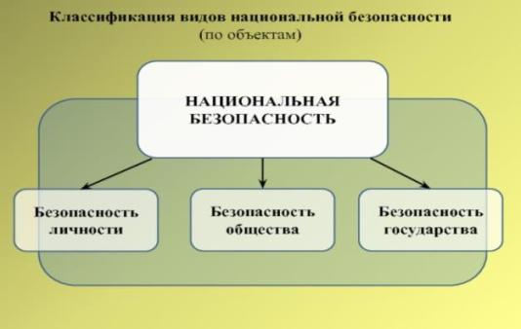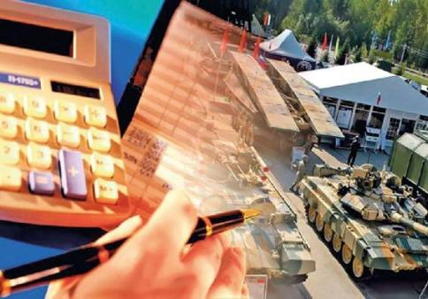
Расходы бюджета
Романовского городского поселения Романовского муниципального района
на национальную оборону

(тыс. рублей)
№  п/п | Наименование | 2024 | 2025 | 2026 | 2027 | 2028
 |  | Исполнение | Оценка | Бюджет | Бюджет | Бюджет
1 | Расходы на национальную оборону | 347,5 | 414,3 | 567,7 | 632,1 | 802,2
2 | в % к общему объему расходов | 0,8 | 1,0 | 1,9 | 2,3 | 2,8

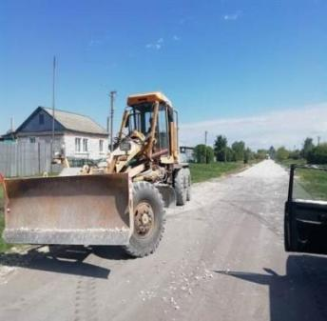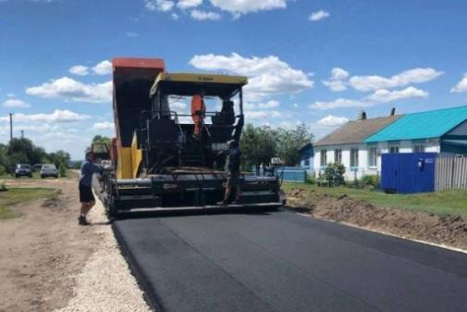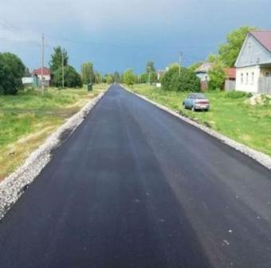
Расходы бюджета
Романовского городского поселения Романовского муниципального района на
национальную экономику

(тыс. рублей)
№  п/п | Наименование | 2024 | 2025 | 2026 | 2027 | 2028
 |  | Исполнение | Оценка | Бюджет | Бюджет | Бюджет
1 | Расходы на национальную экономику | 2879,8 | 7139,0 | 3651,9 | 4865,0 | 4865,0
2 | в % к общему объему расходов | 6,7 | 16,4 | 12,2 | 17,9 | 17,1

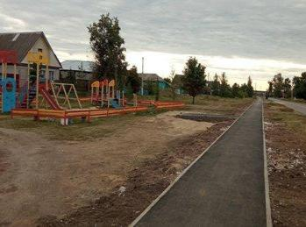 | 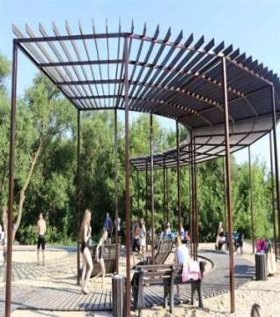 | 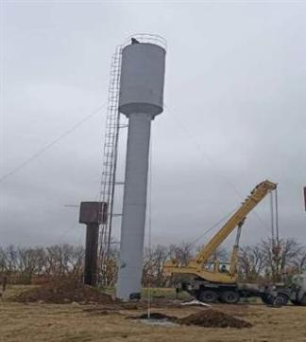 | 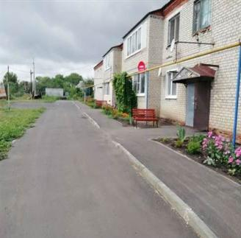

Расходы бюджета
Романовского городского поселения Романовского муниципального района на
жилищно-коммунальное хозяйство
(тыс. рублей)
№  п/п | Наименование | 2024 | 2025 | 2026 | 2027 | 2028
 |  | Исполнение | Оценка | Бюджет | Бюджет | Бюджет
1 | Расходы на жилищно-коммунальное  хозяйство | 30545,6 | 27453,5 | 24188,5 | 14900,0 | 15919,9
2 | в % к общему объему расходов | 71,0 | 63,0 | 67,3 | 54,7 | 56,0

Расходы бюджета
Романовского городского поселения Романовского муниципального района на социальную политику

(тыс. рублей)

№  п/п | Наименование | 2024 | 2025 | 2026 | 2027 | 2028
 |  | Исполнение | Оценка | Бюджет | Бюджет | Бюджет
1 | Расходы социальную политику, всего | 800,0 | 1500,0 | 0,0 | 0,0 | 0,0
2 | в % к общему объему расходов | 1,9 | 3,4 | 0,0 | 0,0 | 0,0

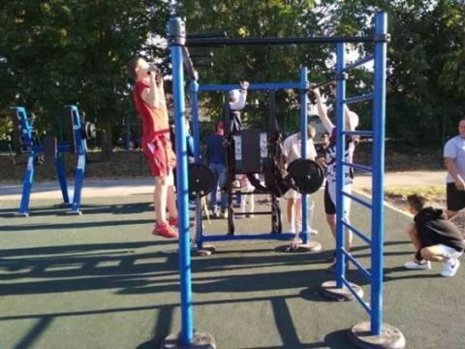 | 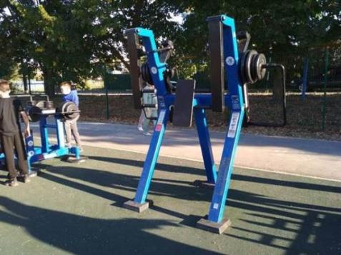 | 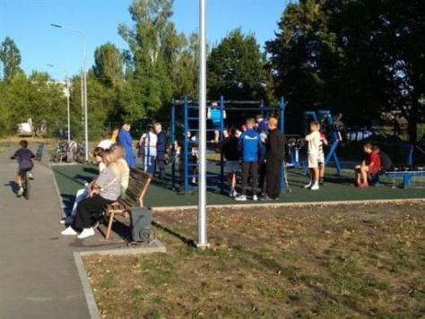

Расходы бюджета
Романовского городского поселения Романовского муниципального района
на физическую культуру и спорт

(тыс. рублей)
№  п/п | Наименование | 2024 | 2025 | 2026 | 2027 | 2028
 |  | Исполнение | Оценка | Бюджет | Бюджет | Бюджет
1 | Расходы на физическую культуру и спорт | 123,5 | 200,0 | 200,0 | 200,0 | 200,0
2 | в % к общему объему расходов | 0,3 | 0,5 | 0,6 | 0,7 | 0,7

Расходы бюджета
Романовского городского поселения Романовского муниципального района
на межбюджетные трансферты
(тыс. рублей)
№  п/п | Наименование | 2024 | 2025 | 2026 | 2027 | 2028
 |  | Исполнение | Оценка | Бюджет | Бюджет | Бюджет
1 | Расходы на межбюджетные трансферты | 7026,6 | 5758,1 | 5050,0 | 5050,0 | 5050,0
2 | в % к общему объему расходов | 16,3 | 13,2 | 16,9 | 18,6 | 17,8

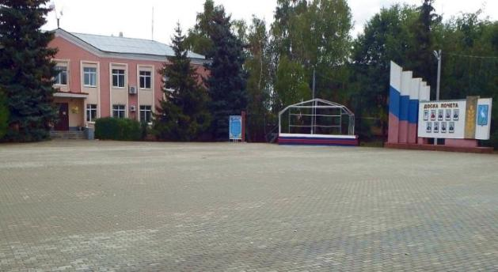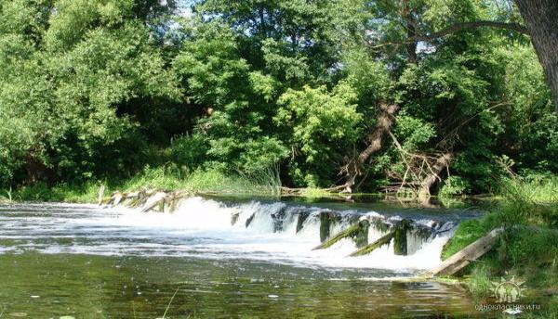

Контактная информация:
Начальник финансового управления администрации
Романовского муниципального района
Мухортова Оксана Александровна (8 84544) 4-02-43.
Начальник бюджетного отдела Лосева Наталья Алексеевна (8 84544) 4-02-45,
Начальник отдела учета и отчетности Саяпина Ирина Александровна (8 84544) 4-08-44,
Начальник отдела расходных обязательств Юдина Марина Александровна (8 84544) 4-02-93.
График работы с 8-00 до 17-00, перерыв с 13-00 до 14-00.
Адрес: 412270, Саратовская область, р.п. Романовка, ул. Народная, 10
Электронная почта: fo29roman@yandex.ru

